- 計画の概要

１ 計画策定の背景

少子・高齢化や核家族化の進行、ライフスタイルの多様化等により、家族や地域のつながりが希薄化していることが課題となっています。高齢者や子育て世代の孤立、老老介護、老障介護等の課題、また、ひきこもりや日常生活に課題を感じる人等、生活や地域を取り巻く課題は複雑化・深刻化しています。
このような中、矢巾町社会福祉協議会は、住民、ボランティア、福祉団体、行政や関係機関が共に福祉の町づくりの方向性を共有し、一丸となって取り組める地域福祉活動の推進を目的として、平成28年度に第1期矢巾町地域福祉活動計画を策定し、サービスの隙間、制度の狭間を埋めるきめ細やかな地域福祉活動を推進してまいりました。地域でのつながりが見直され、人と人との新たな支え合いが注目され始め、こびりっこサロンを通じた交流や日常生活たすけあい隊活動の推進、支え合いマップ作成など、住民が地域の問題解決のために主体的に取り組む地域福祉活動を積極的に展開してきました。
しかしながら、この間にも高齢化率は上昇し、ひとり暮らし高齢者や障がい者、認知症当事者や家族、また、ひとり親世帯や生活に困窮する世帯など様々な生活課題を抱える人や世帯が増加しています。隣近所のつながりの希薄化や地域活動の担い手の減少など、第1期地域福祉活動計画から継続して取り組む必要のある課題があります。その課題を解決していくためには、中長期にわたり自立的かつ安定的な運営ができるよう本会の目指すべき方向を示すと共に、組織基盤、財政基盤を強化していくことが重要となってきます。
本計画は、令和2年4月に矢巾町が策定した第2期地域福祉計画(令和2年度から5年度)を受け、整合性を図るため、第1期地域福祉活動計画の計画期間(平成28年度から令和3年度)を1年前倒し、住民や地域の関係機関と協力し、「地域共生社会」の実現に向けて共に活動を展開していくことを目的に第2期矢巾町地域福祉活動計画を策定します。

２ 矢巾町の概況

本町は岩手県中央部に位置し、県庁所在地である盛岡市に隣接する、面積が67.32ｋ㎡の、のどかな山と田園風景が広がる里と人が共存するコンパクトな町です。
本町西部には標高848mの南昌山を中心にする紫波連山がそびえ、東には悠々と北上川が流れ、その間に青々と田園地帯が広がっています。
その田園地帯は、稲作を中心とした作物栽培に適した自然条件を備える県央の優良農地となっています。
町の東部には国道4号線が南北に通り、中央部には矢幅駅を中心に東北本線と東北新幹線が並行して走り、西部には東北自動車道、矢巾パーキングエリアには矢巾スマートインターチェンジが設置され、交通の面で利便性の良い環境にあります。岩手医科大学付属病院が移転し、県内における高度医療の拠点地域として発展を遂げています。

３ 計画の目的

地域福祉活動計画は、矢巾町に暮らす一人ひとりが、地域の一員として自分たちが暮らす地域の課題について考え、誰もが暮らしやすい地域社会の構築を目指して具体的に取り組んでいくための計画です。
「地域福祉の推進」は、地域に暮らすすべての住民や地域福祉活動に携わる町内自治会や地域関係団体、民生委員・児童委員・社会福祉事業者や福祉団体、ボランティア、教育機関、民間企業等が、それぞれの立場から地域福祉の推進を計画的に進めていくための住民参加による行動計画です。

（１）長期的展望に立ち、住民が主体となって取り組む地域福祉活動の基本方針を示す。
（２）地域における福祉の諸課題の把握に努め、その解決に結びつく福祉活動を計画的に実践する。
（３）ボランティア・関係諸団体との連携による福祉のまちづくりに関する啓発と活動を推進する。
（４）地域住民による福祉ネットワークを充実し、誰もが暮らしやすい地域社会を構築するための活動を推進する。

４ 計画の位置づけ

矢巾町社会福祉協議会地域福祉活動計画は、矢巾町が策定する第７次矢巾町総合計画、矢巾町地域福祉計画、障がい者プラン及び障がい福祉計画、障がい児福祉計画、高齢者福祉計画・介護保険事業計画、子ども・子育て支援事業計画と連動しながら計画を推進し、これら矢巾町の各種計画と整合性を保ち、保健福祉医療分野での施策を総合的に推進するための共通計画でもあります。
地域福祉活動計画は、地域住民が主体となって活動するための計画であり、福祉サービスなどの社会資源を調整し、さまざまな福祉活動の展開を計画的に援助し、地域福祉活動の推進を図るものです。

５ 計画の基本理念

たすけあい 笑顔あふれる心の輪 やさしいまちに夢いっぱい

第1期地域福祉活動計画から引き続き、矢巾町に暮らす一人ひとりが、地域の一員として自分たちが暮らす地域の課題について考え、誰もが暮らしやすい地域社会の構築を目指します。
第2期計画では、矢巾町地域福祉計画基本理念である「やさしさと思いやりに満ちた福祉のまちづくり」や、国際目標である持続可能な開発目標(SDGs)が掲げる「誰ひとり取り残さない」社会の実現を基に、住民同士のつながりを深めていくことを基本理念として福祉活動を推進していきます。

６ 計画の基本目標

- 基本目標１ 福祉ニーズ・情報の的確な把握
- 基本目標２ 福祉教育の推進とボランティアの育成
- 基本目標３ 当事者の仲間づくりと住民ネットワークによる支援の構築
- 基本目標４ 自立や社会参加に向けた支援の充実
- 基本目標５ 住民参加による地域福祉活動の推進と福祉サービスの開拓
- 基本目標６ 法人経営管理の強化

７ 計画の期間

本計画の期間は、令和3年度から令和6年度の4か年です。ただし、矢巾町総合計画、矢巾町地域福祉計画等との整合性を図るため、関係する法律、制度の改正や社会情勢の変化などにより、新たな福祉課題が明らかになった場合には、状況に対応した取り組みができるよう、計画期間内であっても必要に応じて見直しをすることができます。

第2章 矢巾町の状況

１ 人口等の推移

本町は、盛岡のベッドタウンとして宅地の開発や集合住宅の建設等が進み、総人口は、平成25年以降増加傾向で推移し、令和元年度では、27,426人となっています。世帯数は平成25年以来、1,200世帯以上の増加となっていますが、平均世帯員は減少しており、令和元年は2,569人となっています。
高齢化率(人口に占める65歳以上の割合)は、年々上昇を続けており、令和7年においては、人口は28,388人、高齢者人口は7,643人、高齢化率は26.9％に達する見通しです(基準日は各年10月1日)。

○矢巾町の総人口推移 単位：人
26,865
26,748
27,264
27,340
27,258
27,116
27,426
(矢巾町町民環境課統計資料 基準日10月1日)

〇矢巾町の世帯数・平均世帯員数推移 単位 世帯：世帯 世帯員数：人
2.569
2.831人
10,333
10,194
10,066
9,901
9,651
9,447
10,675
(矢巾町町民環境課統計資料 基準日10月1日)

〇年齢構成別人口割合の推移 単位：人

(資料：住民基本台帳 各年9月末日現在)
○人口構成比の推移

(資料：住民基本台帳 各年9月末日現在)

○将来人口の推計 単位：人

(資料：矢巾町高齢者福祉計画 各年10月1日現在)

２ 高齢者の推移
矢巾町の65歳以上の高齢者数は年々増加しています。一人暮らしや高齢者のみの世帯もこれに合わせて急激に増加傾向にあります。
○高齢人口の推移と推計 単位：人

(資料：矢巾町高齢者福祉計画 各年10月1日現在)
○ 一人暮らし高齢者の推移(70歳以上) 単位：人
(資料：歳末たすけあい運動社会福祉実態調査 各年10月1日現在)

○ 高齢者のみの世帯の推移(70歳以上) 単位:世帯

(資料：歳末たすけあい運動社会福祉実態調査 各年10月1日現在)

○ 要介護認定者数の推移 単位：人

(矢巾町健康長寿課統計資料 基準日 各年度末)

○ 要介護認定の推移 単位：人

(矢巾町健康長寿課統計資料 基準日 各年度末)

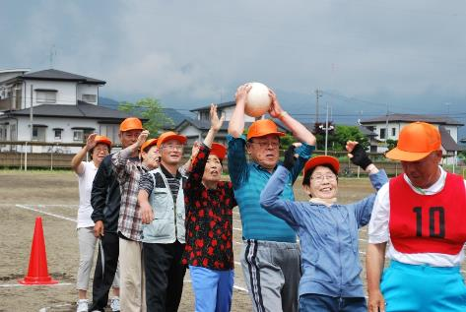

生きいきシルバースポーツ大会

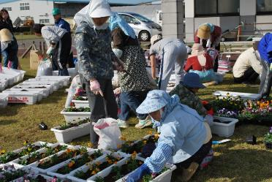

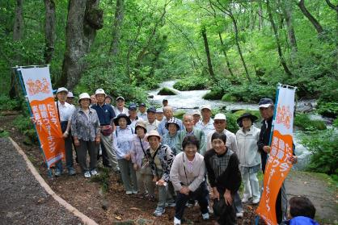
東日本大震災被災地へ贈る花植え作業

いきいきウオーキング

３ 障がい者の推移

矢巾町の障がい者を障害者手帳所持者を基準としてみると、増加傾向で推移しています。障がい種別にみると、身体障がい者は平成28年に減少しましたが、増加傾向で推移しています。知的障がい者、精神障がい者もゆるやかな増加傾向にあります。
○ 障がい者数の推移 単位：人
年度  障がい者手帳 | H26 | H27 | H28 | H29 | H30
身体障がい者手帳所持者 | 896 | 869 | 839 | 877 | 911
知的障がい者療育手帳所持者 | 207 | 213 | 223 | 222 | 235
精神障がい者保健福祉手帳所持者 | 157 | 181 | 162 | 166 | 158
合 計 | 1,260 | 1,263 | 1,224 | 1,265 | 1,304
(矢巾町福祉課統計資料 基準日 各年度末)

年度  障がいの種別 | H25 | H26 | H27 | H28 | H29 | H30
視覚 | 47 | 49 | 44 | 43 | 43 | 44
聴覚平衡 | 51 | 50 | 52 | 49 | 53 | 56
言語音声 | 7 | 6 | 4 | 2 | 3 | 4
肢体 | 536 | 545 | 519 | 507 | 516 | 526
内部 | 233 | 246 | 250 | 238 | 262 | 281
療育 | 190 | 207 | 213 | 223 | 222 | 235
精神 | 153 | 157 | 181 | 162 | 166 | 158
合 計 | 1,217 | 1,260 | 1,263 | 1,224 | 1,265 | 1,304
○障害者手帳所持者数の推 単位：人
(矢巾町福祉課統計資料 基準日 各年度末)

合 計 | 1,217 | 1,260 | 1,263 | 1,224 | 1,265 | 1,304

４ 生活保護受給の推移

矢巾町の生活保護世帯は、増加傾向にあり、生活再建に向けて継続的に支援を必要とする世帯が増えています。

 | 保護世帯数 | 受給者数(人) | 保護率
平成25年度 | 67 | 104 | 3.90‰
平成26年度 | 67 | 90 | 3.36‰
平成27年度 | 72 | 101 | 3.75‰
平成28年度 | 78 | 106 | 3.90‰
平成29年度 | 73 | 97 | 3.49‰
平成30年度 | 78 | 100 | 3.73‰
※保護率(‰)：人口1,000人あたりの被保護者の人数

(資料：矢巾町地域福祉計画)

○ 生活福祉資金(県社会福祉協議会)貸付状況の推移 単位：件
 | 総合支援資金 | 福祉資金 | 教育支援資金 | たすけあい金庫  (町社協独自) | 合計
平成25年度 | 0 | 12 | 9 | 2 | 23
平成26年度 | 5 | 19 | 6 | 3 | 33
平成27年度 | 4 | 7 | 10 | 18 | 39
平成28年度 | 0 | 6 | 8 | 11 | 25
平成29年度 | 0 | 4 | 10 | 12 | 26
平成30年度 | 0 | 8 | 10 | 8 | 26
令和元年度 | 1 | 3 | 0 | 4 | 8

(資料：矢巾町社会福祉協議会 基準日 各年度末)

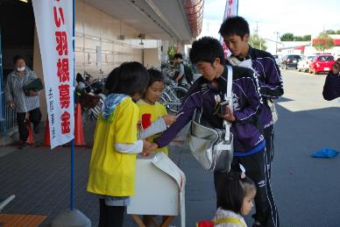

国民たすけあい赤い羽根共同募金運動

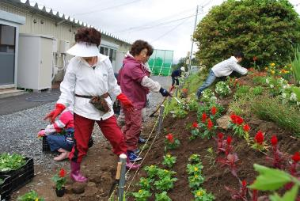

陸前高田市仮設住宅で花壇づくり

災害ボランティアの活動の様子
(於宮古市)

